**Hướng dẫn thực hiện LAB 2.2 - Thực hiện mạch cộng 4-bit**

|  |  |
| --- | --- |
| **Họ tên SV: Nguyễn Tấn Thành** | **MSSV: 52100841** |
| **Ngày thực hiện: 1/11/2021** | **Ghi chú: lab2.2** |

**Mục tiêu:** Thực hiện 1 IC cộng 4 bit (4-bit adder) và sử dụng tạo thành mạch cộng 32 bits

**Bài học trước:** LAB 1.1 và LAB 1.2

1. Thực hiện mạch cộng 1-bit Full Adder

**Yêu cầu 1**: hoàn tất Bảng chân trị sau đây, dòng đầu tiên đã hoàn tất bằng cách tính

S = A+B+Cin = 0+0+0

Cin = 0 do phép cộng S “không tràn”.

|  |  |  |  |  |
| --- | --- | --- | --- | --- |
| **Inputs** | | | **Outputs** | |
| A | B | Cin | Cout | S |
| 0 | 0 | 0 | 0 | 0 |
| 1 | 0 | 0 | 0 | 1 |
| 0 | 1 | 0 | 0 | 1 |
| 1 | 1 | 0 | 1 | 0 |
| 0 | 0 | 1 | 0 | 1 |
| 1 | 0 | 1 | 1 | 0 |
| 0 | 1 | 1 | 1 | 0 |
| 1 | 1 | 1 | 1 | 1 |

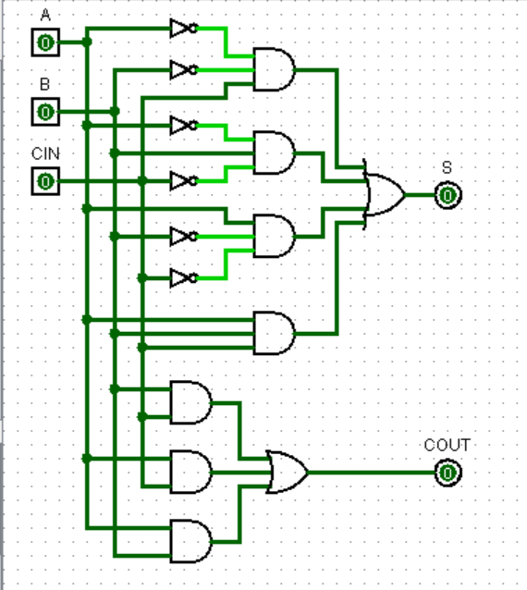

YÊU CẦU 3:

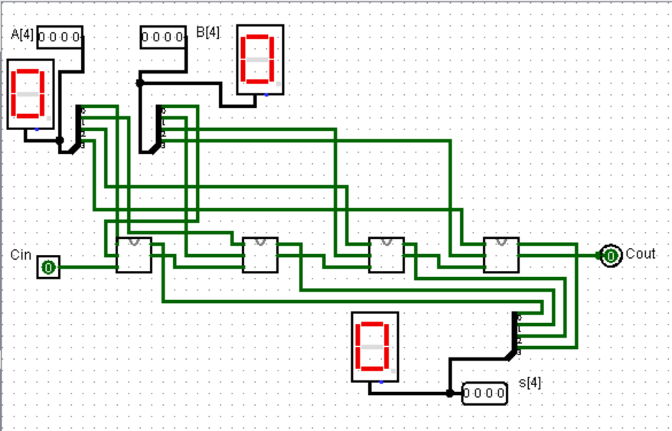

YÊU Cầu 4: mạch trừ 4 bit.

